带电粒子在电场中的圆周运动

一、学习目标：
(1)、探究带电粒子在电场中做圆周运动的规律，寻求解决具体问题的方法。
(2)、通过讨论具体问题，提高知识的应用能力，空间想象能力和知识迁移能力
二、学法：
(1)、讨论法，通过讨论,加深对知识点的理解，共同协作，共同提高
(2)、类比法，通过联系类比，使知识应用具有系统性，提高知识的迁移应用能力
三、学习过程：
（一）、基本电荷的圆周运动
例1、在真空中固定的点电荷A的电场中，一质子绕A作匀速圆周运动，速率为v₀，当质子转过圆心角θ时，通过的弧长为s，如图所示，已知质子的质量为m，带电量为q，（不计重力的影响）求：
（1）、描述本运动系统特征的物理量
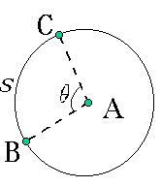（2）、描述电场性质的物理量
（3）、形成的等效电流

思考：电子能否在以下电场中仅利用电场力作匀速圆周运动
（1）、匀强电场
（2）、等量异种电荷的电场
（3）、等量同种电荷的电场
（二）、带电质点在电场中的圆周运动
思考：在不能忽略重力的情况下，带电质点能否在以下电场中作匀速圆周运动?
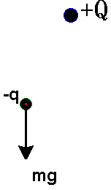（1）、点电荷电场

（2）、匀强电场

例2、如图所示，质量为m，带电量为+q的滑块，在竖直放置的光滑绝缘的圆形轨道上运动，轨道半径为r，现在该区域加一竖直向下的匀强电场，场强为E，为使滑块在运动中不离开圆形轨道，试求：
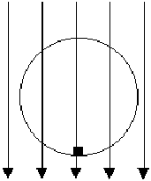（1）、滑块在最低点的速度应满足什么条件？

（2）、学生自己设计问题，自己解决。

